Martes
01
de noviembre

Tercero de Primaria
Lengua Materna

Dejo por escrito mi proceso de elaboración

Aprendizaje esperado: describe un proceso cuidando la secuencia de la información.

Énfasis: corrige y pasa en limpio (versión final) un texto que describa procesos, cuidando que la información sea clara. Utiliza correctamente la ortografía y la puntuación; así como los nexos temporales para enlazar oraciones (primero, segundo, mientras, finalmente, para que, cuando).
Integra al texto esquemas o ilustraciones para apoyar su claridad.

¿Qué vamos a aprender?

Aprenderás a describir un proceso cuidando la secuencia de la información.
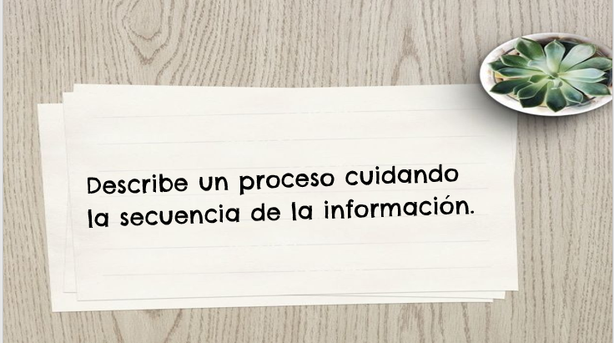

¿Qué hacemos?

Te voy a pedir que te concentres en los pasos para elaborar las figuras ya que después redactaras el borrador del proceso que hicimos.

Puedes utilizar papel de reúso, papel periódico o incluso papel decorado si lo tienen. Elige el color de tu hoja para que puedas trabajar.

Vamos a utilizar cuadrados que midan 16x16 centímetros, aunque pueden ser del tamaño que ustedes elijas, sólo que de esta medida es la recomendable para poder trabajar en el papel, o también puedes tomar una hoja tamaño carta cortándola para que tenga forma cuadrada. ya que tengas tu cuadrado, serán diez pasos a seguir;

Vamos a hacer un gato y un colibrí.

Vamos a empezar con El gato.

Te voy ir dando las indicaciones.

Paso 1. Se dobla el papel por la mitad para lograr el pliegue horizontal.
Paso 2. Se lleva cada uno de los vértices inferiores hacia el vértice superior.
Paso 3. Se construyen las orejas doblando los vértices que han quedado libres. El doblez va como a la mitad del cuadrado.
Paso 4. Se dobla hacia arriba el vértice situado entre las dos orejas.
Paso 5. Se le da la vuelta al papel y se dobla el vértice inferior hacia arriba para construir la nariz.

Pintémosle los ojos y los bigotes, también se los puedes pegar si quieres.

¿Te parece si ahora vemos el proceso que seguimos a través de un esquema? Fíjate bien.
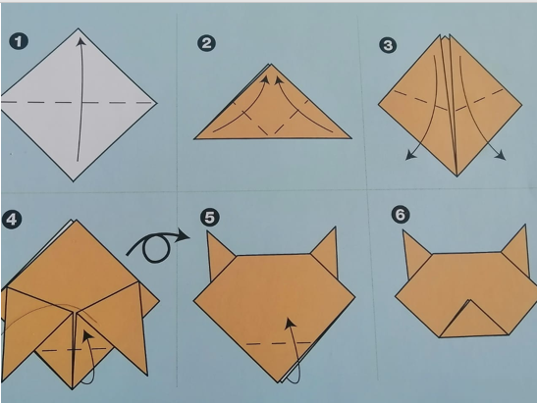

Ahora, harás un colibrí. Los pasos son:

- Se realiza un pliegue vertical y otro horizontal. Luego se desdobla la hoja.
- Ahora se realiza un pliegue horizontal y se mantiene la figura doblada.
- Se dobla el vértice inferior de la cara superior hacia arriba, de forma que sobrepase ligeramente el lado superior de la hoja.
- Se dobla cada uno de los extremos laterales hacia el pliegue central.
- Se dobla la solapa hasta que forme un ángulo recto.
- Se repite la operación con la solapa opuesta.
- Se dobla la figura por la mitad, de izquierda a derecha.
- Se dobla el vértice inferior hacia la izquierda.
- Ahora se da la vuelta al papel.
- Se estrecha el pico doblándolo por la mitad.

Ahora te invito a que revisemos las instrucciones de éste que estuvo más complicado, para que posteriormente lo hagas con más calma. Vamos a anotar.
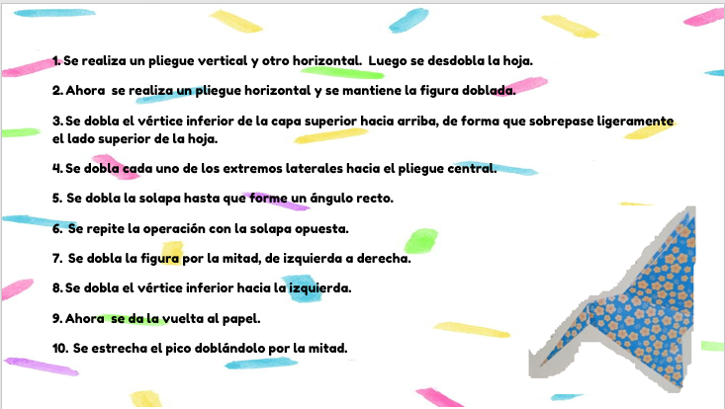

Esta enumerada cada instrucción y eso significa que tiene un orden al proceso, también tiene punto final al terminar cada instrucción, tiene mayúscula al iniciar y después de un punto y aparte, aunque faltó el título.

Recuerda que en la sesión pasada mencioné algunos ejemplos de palabras que indican orden temporal que fueron: Primero, en seguida, ahora, posteriormente y, para terminar.
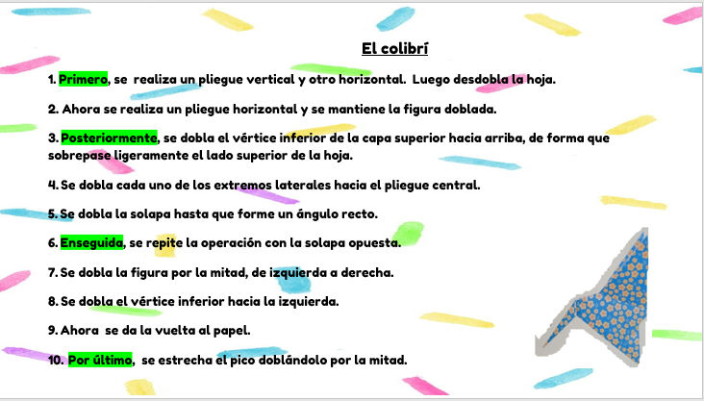

Observa el trabajo, ya tiene el título, y las palabras que indican orden temporal que están resaltadas en verde: Primero, posteriormente, en seguida y, por último, también las comas y un dibujo al final para representar la figura ya terminada.

Ahora hay que complementarlo con un esquema.
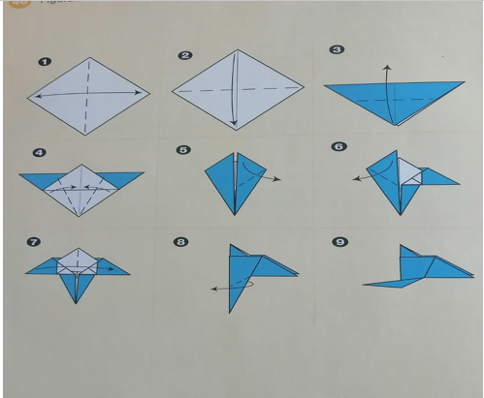

El reto de hoy:

Ahora es momento de revisar lo que has aprendido y esto lo haremos mediante una autoevaluación como lo indica nuestro libro de texto en la página 115.
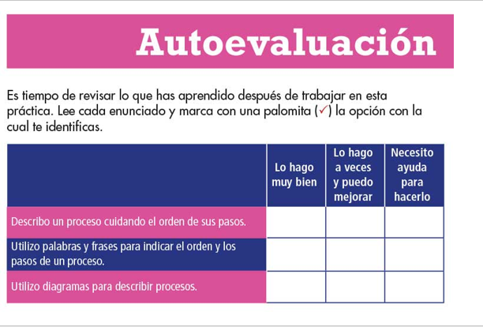

El primer reactivo dice: Describo un proceso cuidando el orden de sus pasos.

Las opciones son: Lo hago muy bien, lo hago a veces y puedo mejorar o necesito ayuda para mejorar. Coloca la palomita donde tú crees que debe ir. Continuamos con el segundo: Utilizó palabras y frases para indicar el orden y los pasos de un proceso. Y las opciones son: Lo hago muy bien, lo hago a veces y puedo mejorar o necesito ayuda para mejorar. ¿Ya colocaste la palomita donde crees? Y el último reactivo dice: Utilizo diagramas para describir procesos. ¿Recuerdas que en clases pasadas también aprendiste a utilizar los diagramas?
Las opciones son: Lo hago muy bien, lo hago a veces y puedo mejorar o necesito ayuda para mejorar, ahora ya colocaste la palomita donde tú crees que va.

Si te es posible consulta otros libros y comenta el tema de hoy con tu familia. Si tienes la fortuna de hablar una lengua indígena aprovecha también este momento para practicarla y plática con tu familia en tu lengua materna.

¡Buen trabajo!

Gracias por tu esfuerzo.

Para saber más:
Lectura

https://www.conaliteg.sep.gob.mx/primaria.html

